平成２９年９月

公財）東京オリンピック・パラリンピック競技大会組織委員会

**オリンピック・パラリンピック教育の推進について**

**１．教育的意義**

・オリンピックは、世界中のアスリートが競い合う姿を目にすることを通じ、自己ベストを目指して努力することの尊さ、スポーツを通じた友情や尊敬を学ぶきっかけとなる。また、様々な障がいのあるアスリートが創意工夫を凝らして限界に挑むパラリンピックにおいては、多様性を認め、誰もが個性や能力を発揮し、活躍できる機会が与えられており、共生社会の重要性を学ぶきっかけとなる。オリンピック・パラリンピック教育は、このように教育的な価値を持つオリンピック・パラリンピックのテーマを教育活動に取り込むものである。

・平成32年度（2020年度）から実施される学習指導要領においては、「パラリンピック」に関する文言が追加された。

・東京2020組織委員会では、オリンピック・パラリンピックについて、開催時期のみ盛り上がる一過性のものではなく、日本全国の子供たちの心にレガシーを残せるものとするため、文部科学省、全国の教育委員会、学校等と連携して、「東京2020教育プログラム」（愛称：ようい、ドン！プログラム）」を展開している。

**２．目的**

オリンピックの価値（卓越、友情、尊敬）、パラリンピックの価値（勇気、強い意志、インスピレーション、公平）を学び、スポーツの価値（チャレンジすることや努力を尊ぶ態度、ルールの尊重、フェア・プレイの精神）の理解を通じ、以下のようなレガシーを残していく。

・失敗を恐れず自ら行動を起こす人材、将来に向かって**自信と勇気**を備えた人材を育てていく

・東京2020大会を契機に、国際社会や地域社会での活動に関心を持って、**積極的・主体的に社会に参画**できる人材を育てていく。

・障がいの有無、人種、言語等、様々な違いがあることを理解しつつ、共につながり、助け合い、支えあって生きていく力を身に付ける（**多様性の理解**）。

**３．東京2020教育プログラム「学校事業認証制度」**

東京2020教育プログラム（愛称：「ようい、ドン！プログラム」）の一環として、組織委員会が、オリンピック・パラリンピック教育に継続的・包括的に取り組む学校の教育事業を、「東京2020オリンピック・パラリンピック教育実施校」（愛称：「ようい、ドン！スクール」）として認証する。

**（１）対象校**

全国の幼稚園、小学校、中学校、義務教育学校、中等教育学校、高等学校、特別支援学校

専修学校高等課程（高等専修学校）、各種学校として認可を受けた外国人学校

　　　　　　　　　　　　　　　　　　　※参加校数：約4,000校（2017/9時点）

**（２）流れ**

各学校からの申請を受け、組織委員会が、申請した学校の取組を総合的に審査し、認証する。

**（３）認証された学校が使用可能な事項**

・【名称】東京2020オリンピック・パラリンピック教育実施校（愛称：ようい、ドン！スクール）

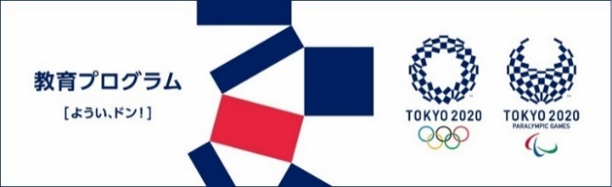・【ロゴマーク】

（参考）学校事業認証に係る応募要領（組織委員会ウェブサイト）

<https://tokyo2020.jp/jp/get-involved/education/certification/>

**４．これまでの取組みと今後の展開**

　組織委員会では、認証された全ての学校に、ロゴマーク入り「認証書」を発行している。また、関係機関と協力して、オリンピック・パラリンピック教材をウェブサイト上で随時提供していく。

（例）「オリンピック・パラリンピック学習読本」（小学校編、中学校編、高等学校編の三部構成）

（9月下旬掲載予定）

<https://tokyo2020.jp/jp/get-involved/education/teaching-material/>

さらに、2020年に向けては、下記の取組を中心に、認証された学校の子供たちが、より2020年大会に参画できる機会を提供していく。

・オリンピック・フラッグ、パラリンピック・フラッグ・ツアーの学校訪問（写真）

・オリンピアン、パラリンピアン、若手アスリートの派遣を通じた競技体験や授業

・東京2020大会マスコットの学校訪問

・東京2020大会に関連する文化イベントや、東京2020大会のボランティア、聖火リレーへの参画等

